# Оглавление

Оглавление 1

Цель документа 2

Функциональные требования 3

Концептуальная архитектура 7

Требования к интерфейсу 10

# Цель документа

Документ предназначен для использования участниками курса «Разработка ПО по-взрослому» на этапе «Разработка архитектуры программного продукта».

Документ содержит в себе следующую информацию:

1. Функциональные требования.
2. Концептуальная архитектура.
3. Требования к интерфейсу.

# Функциональные требования

Функциональные требования предоставляются в виде вариантов использования без дальнейшей детализации.

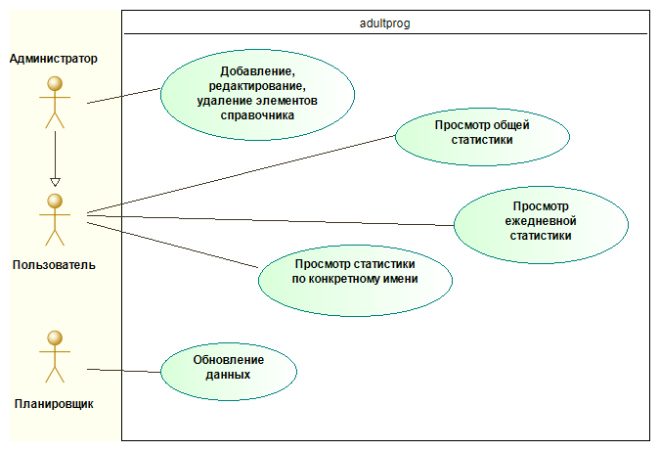

Рисунок : Диаграмма вариантов использования

Роли:

1. Пользователь
2. Администратор
3. Планировщик

Варианты использования:

1. Просмотр общей статистики.
   1. Сценарий: Просмотр общей статистики.
      1. Шаги сценария:
         1. Пользователь выбирает необходимый сайт из списка, предоставляемого системой.
         2. Пользователь запускает процедуру «Просмотр общей статистики».
         3. Система извлекает из базы данных данные по количеству упоминаний всех элементов из справочника имен по указанному сайту.
      2. Результат:
         1. Система отображает в доступном для пользователя виде информацию в виде таблицы с полями: «Имя», «Количество упоминаний».
         2. В заголовке таблицы пользователь видит дату, на которую предоставлены данные.
      3. Исключения:
         1. Система отображает на сообщение с информацией об ошибке.
2. Просмотр ежедневной статистики.
   1. Сценарий: Просмотр ежедневной статистики:
      1. Шаги сценария:
         1. Пользователь выбирает необходимый сайт из списка, предоставляемого системой.
         2. Пользователь запускает процедуру «Просмотр ежедневной статистики».
         3. Система извлекает из базы данных данные по количеству новых страниц за предыдущий день с упоминанием каждого из элементов справочника имен по указанному сайту.
      2. Результат:
         1. Система отображает в доступном для пользователя виде информацию в виде таблицы с полями: «Фамилия», «Количество новых страниц».
         2. В заголовке таблице пользователь видит дату, на которую предоставлены данные.
      3. Исключения:
         1. Система отображает на сообщение с информацией об ошибке.
3. Просмотр статистики по конкретному имени.
   1. Сценарий: Просмотр статистики по конкретному имени.
      1. Шаги сценария:
         1. Пользователь выбирает необходимый сайт из списка, предоставляемого системой.
         2. Пользователь выбирает необходимое имя из списка, предоставляемого системой.
         3. Пользователь выбирает количество страниц сайта для результирующего отображения.
         4. Пользователь выбирает промежуток времени вида «от а до б» с детализацией до дней для результирующего отображения.
         5. Пользователь запускает процедуру «Просмотр статистики по имени».
         6. Система извлекает из базы данных данные по количеству упоминаний указанного имени на указанном сайте за указанный промежуток времени в разрезе страниц сайта. Извлекается информация по указанному количеству страниц, страницы фильтруются в порядке убывания количества упоминаний на странице указанного имени за указанный промежуток времени.
      2. Результат:
         1. Система отображает в доступном для пользователя виде информацию в виде таблицы с полями: «Номер по порядку», «Адрес страницы», «Количество упоминаний».
         2. Столбцы таблицы отсортированы по убыванию по полю «Количество упоминаний».
         3. Количество строк в таблице равно количеству, выбранному на шаге 3.1.1.3.
         4. В заголовке таблице пользователь видит выбранные на шагах 3.1.1.2 и 3.1.1.4 параметры.
      3. Исключения:
         1. Система отображает на сообщение с информацией об ошибке.
4. Удаление, добавление, редактирование элементов справочника.
   1. Сценарий: Добавление элемента справочника.
      1. Шаги сценария:
         1. Администратор выбирает необходимый справочник из списка, предоставляемого системой.
         2. Система отображает список элементов выбранного справочника.
         3. Администратор запускает процедуру «Добавление элемента».
         4. Система предоставляет экран для ввода параметров нового элемента.
         5. Администратор вводит значения необходимых параметров и подтверждает выполнение операции.
         6. Система сохраняет новый элемент справочника.
      2. Результат:
         1. В списке отображается новый элемент справочника.
      3. Исключения:
         1. Система отображает сообщение с информацией об ошибке.
   2. Сценарий: Удаление элемента справочника.
      1. Шаги сценария:
         1. Администратор выбирает необходимый справочник из списка, предоставляемого системой.
         2. Система отображает список элементов выбранного справочника.
         3. Администратор выбирает элемент из списка.
         4. Администратор запускает процедуру «Удаление элемента».
         5. Администратор подтверждает выполнение операции.
         6. Система удаляет выбранный элемент.
      2. Результат:
         1. В списке не отображается удаленный элемент справочника.
      3. Исключения:
         1. Система отображает сообщение с информацией об ошибке.
   3. Сценарий: Редактирование элемента справочника.
      1. Шаги сценария:
         1. Администратор выбирает необходимый справочник из списка, предоставляемого системой.
         2. Администратор выбирает элемент из списка.
         3. Администратор запускает процедуру «Редактирование элемента».
         4. Система предоставляет экран для редактирования параметров выбранного элемента.
         5. Администратор редактирует необходимые параметры и подтверждает выполнение операции.
         6. Система сохраняет изменения.
      2. Результат:
         1. Выбранный элемент списка отображается с отредактированными параметрами.
      3. Исключения:
         1. Система отображает сообщение с информацией об ошибке.
5. Обновление данных.
   1. Сценарий: Обновление данных.
      1. Шаги сценария:
         1. Планировщик в указанное время один раз в день обновляет данные базы данных системы.
      2. Результат:
         1. Данные системы обновлены.
      3. Исключения:
         1. Отсутствие доступа к сайту.
   2. Сценарий: Повторная попытка обновления данных.
      1. Предусловия:
         1. Исключение 5.1.3.1.
         2. С момента исключения из пункта 5.1.3.1 прошло указанное время.
      2. Шаги сценария:
         1. Планировщик проводит повторное обновление данных.
      3. Результат:
         1. Данные системы обновлены.
      4. Исключения:
         1. Доступ к сайту отсутствует.

# Концептуальная архитектура

Сущности:

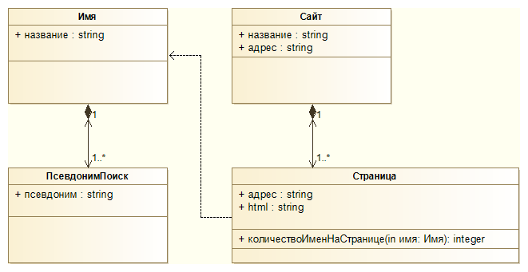

Рисунок : ER диаграмма

1. Имя – имя, которое требуется искать на сайте.
2. ПсевдонимПоиск – текст, ассоциируемый с именем. Нахождение данного текста означает, что имя присутствует в просматриваемом тексте один раз.
3. Сайт – сайт, на страницах которого требуется искать имя.
4. Страница – просматриваемая в поисках псевдонимов имени страница сайта.

Схема данных:

1. Таблица «Name» хранит сущность «Имя». Является справочником имен.
2. Таблица «SearchPhrase» хранит сущность «ПсевдонимПоиск».
3. Таблица «Site» хранит сущность «Сайт». Является справочником сайтов.
4. Таблица «SitePage» хранит сущность «Страница».
5. Таблица «DataCube» хранит данные системы.

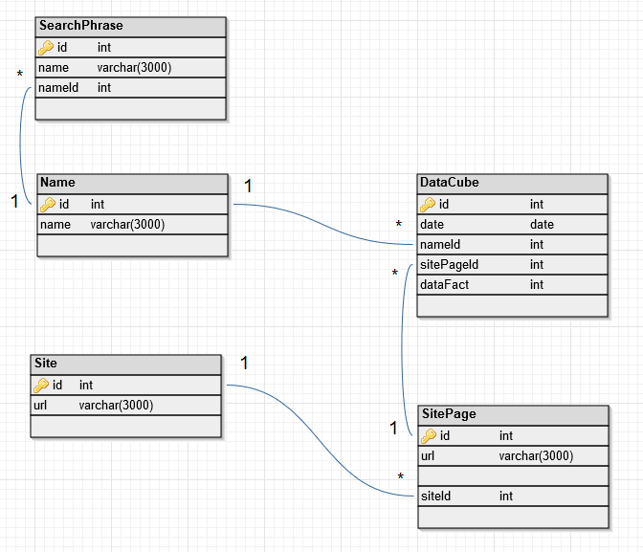

Рисунок : Схема данных

Архитектура:

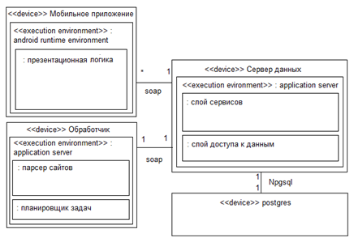

Рисунок : Диаграмма развертывания

Данная архитектура выбрана с учетом того факта, что команда разработки является мультиязычной и распределенной.

1. Мобильное приложение отображает данные, используя в качестве их источника слой сервисов сервера данных (я предположил, что это будет android =), - прим. автора).
2. Обработчик запускается через определенные промежутки времени (данный функционал обеспечивает планировщик задач) и обрабатывает все страницы указанных сайтов, адреса которых он получает на вход от канало-специфичных сервисов. Обработка страниц осуществляется следующим образом: вызывается главная страница сайта, html парсится на предмет ссылок на другие страницы сайта. Каждая такая ссылка парсится тем же самым образом (предварительно сравниваясь с уже распарсенными ссылками). Обработанная информация с сайта передается в слой сервисов для актуализации данных в базе. Взаимодействие с сервисами происходит по SOAP.
3. Сервер данных обращается к СУБД для считывания/изменения данных. Протокол связи с СУБД зависит выбранной технологии реализации сервера данных, а также предоставляет данные сторонним потребителям через слой сервисов. Сервисы взаимодействуют по SOAP. PS: дабы не перегружать базу данных, записи в dataCube будут добавляться только в том случае, если количество упоминаний имени на странице изменилось. Первая дата записи по определенной странице определенного имени будет считаться датой ее появления. Страницы, по которым перестанут приходить данные будут маркироваться записью с количеством 0 и считаться удаленными.

# Требования к интерфейсу

Используемые элементы управления:

1. Кнопка.
2. Выпадающий список.
3. Поле с счетчиком.
4. Поле с выпадающим календарем для выбора.
5. Таблица.
6. Лейбл.
7. Список.

Требования к элементам управления:

1. В выпадающем списке должна быть предусмотрена возможность выбора только входящего в него элемента.
2. По умолчанию в выпадающем списке должен быть выбран первый его элемент.
3. В качестве названия элемента должно использоваться поле «Название».
4. Минимальное значение поля со счетчиком должно равняться 1.
5. Шаг поля с счетчиком должен быть равен 1.
6. По умолчанию значение поля со счетчиком должно равняться его минимальному значению.

Требования к форме «Интерфейс пользователя»:

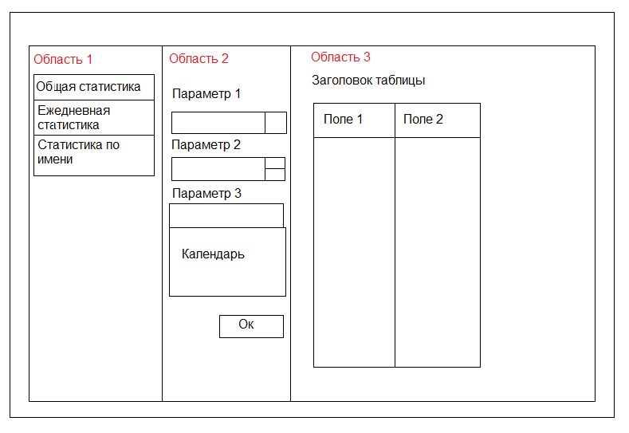

Рисунок : Макет формы «Интерфейса пользователя»

1. При открытии формы «Область 1» заполняется кнопками. «Область 2» и «Область 3» - не заполнены. «Область 1» должна содержать указанные на рисунке 2 кнопки.
2. При нажатии на любую из кнопок «Область 1» должна заполняться соответствующими элементами управления.
   1. При нажатии на кнопку «Общая статистика» - выпадающий список с перечнем сайтов, кнопка «Ок» (запускает процедуру «Просмотр общей статистики»).
   2. При нажатии на кнопку «Ежедневная статистика» - выпадающий список с перечнем сайтов, кнопка «Ок» (запускает процедуру «Просмотр ежедневной статистики»).
   3. При нажатии на кнопку «Статистика по имени» - выпадающий список с перечнем сайтов, выпадающий список с перечнем имен, поле с выпадающим календарем для выбора дня начала периода, поле с выпадающим календарем для выбора дня окончания периода, поле с счетчиком для выбора количества страниц, кнопка «Ок» (запускает процедуру «Просмотр статистики по имени»).
3. При нажатии на кнопку «Ок» должна производиться проверка значений параметров. При некорректных значениях параметров должно выводиться сообщение об ошибке. Если параметры заполнены корректно, то результат выполнения соответствующей процедуры должен записываться в таблицу (с соответствующими полями) и заголовок таблицы области «Область 3».

Требования к форме «Интерфейс администратора»:

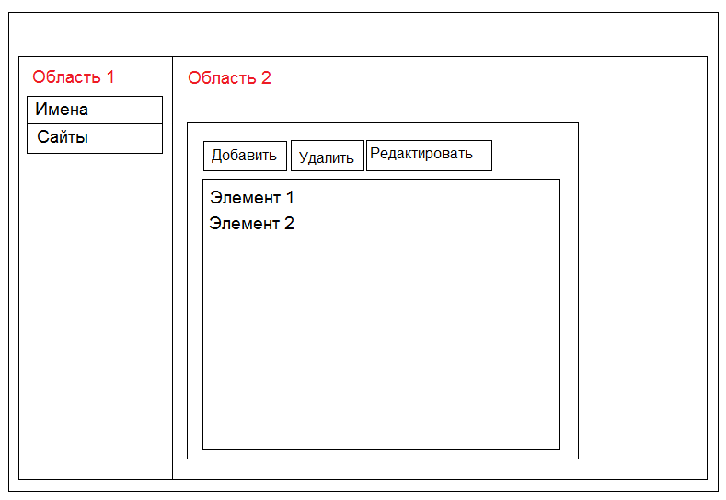

Рисунок : Макет формы «Интерфейс администратора»

1. При открытии формы область «Область 1» должна заполняться указанными на рисунке 3 кнопками. Область «Область 2» должна оставаться пустой.
2. При нажатии на кнопку «Имена» в область «Область 2» должен загружаться список из справочника имен, при нажатии на кнопку «Сайты» в область «Область 2» должен загружаться список элементов из справочника сайтов.
3. При нажатии на кнопку «Добавить» должно происходить добавления нового элемента в справочник.
4. При нажатии на кнопку «Удалить» должно происходить удалении выбранного элемента из справочника.
5. При нажатии на кнопку «Редактировать» должно происходить редактировании соответствующего элемента.
6. Параметры элемента в справочниках:
   1. Справочник имен:
      1. Название.
      2. Псевдоним для поиска. Для введения нескольких псевдонимов требуется использовать разделитель «;».
   2. Справочник сайтов:
      1. Название.
      2. Адрес сайта.